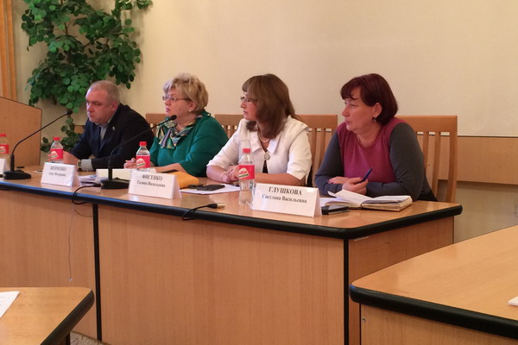

14 ноября 2016 года состоялось очередное заседание территориальной трехсторонней комиссии Минераловодского городского округа по регулированию социально-трудовых отношений, имеющее большое значение для дальнейшего развития социального партнерства на территории Минераловодского городского округа.

Заседание прошло под председательством первого заместителя главы администрации Минераловодского городского округа, координатора комиссии А.Ф. Шевченко. В работе комиссии приняли участие члены трехсторонней комиссии, а также председатель межмуниципального представительства Федерации профсоюзов Ставропольского края в центре г. Ессентуки С.В. Глушкова и директор Государственного казенного учреждения «Центр занятости населения Минераловодского района» А.В. Бережной.
Одним из главных на заседании был рассмотрен вопрос о заключении Соглашения между Администрацией Минераловодского городского округа, Представительством ФПСК – координационным советом организаций профсоюзов в Минераловодском городском округе и Территориальным представительством Союза работодателей Ставропольского края «Конгресс деловых кругов Ставрополья» в Минераловодском городском округе на 2017-2019 годы. Членами комиссии принято решение одобрить текст трехстороннего Соглашения и предложить его для подписания сторонами.
Также была заслушана информация заместителя начальника финансового управления Минераловодского городского округа О.Б. Лукьяновой об основных направлениях бюджетной, налоговой и долговой политики на 2017 год и плановый период 2018 и 2019 годов и сформированы предложения сторон социального партнерства в проект консолидированного бюджета Минераловодского городского округа на 2017 год.
Кроме того, в ходе совещания начальник Управления труда и социальной защиты населения администрации Минераловодского городского округа Т.Г. Романова разъяснила ситуацию по выплате заработной платы в организациях Минераловодского городского округа. Директор ГКУ «Центр занятости населения Минераловодского района» А.В. Бережной представил информацию по наполняемости банка вакансий и анализ исполнения работодателями требований законодательства по регулярному предоставлению сведений о вакансиях в службу занятости.
В ходе обсуждения данных вопросов комиссией был принят ряд необходимых и своевременных решений.

